SWP Projektbeschreibung

**Pflichtenheft**

Die Webapp soll eine Plattform für sechs Teams sein, welche jeweils 30 Chemieversuchsvideos gemacht haben und die von noch zwei Teams angesehen und bewertet werden müssen. Die Teams welche die Videos der anderen Teams anschauen werden zugeteilt. Jedoch kann jedes Team alle Videos der anderen Teams anschauen.

**1. Zielbestimmungen**

1.1 Musskriterien

Login System

Projektleiter

Anmelden (Email/Passwort)

Team

Anmelden (Zuweisung Token)

Tokensystem

Token generieren und verifizieren

Projektleiter

Email

Passwort (hash)

Anzeigename

Projekte erstellen

Titel

Id

Bezeichnung

Projektleiter

Fragen

ID

Bezeichnung

Punkterelevanz

Antworten

Teams erstellen

Namen

Kürzel

ID

Token

Projekt

Teams

Eigene Videos anlegen

Ansicht Videos

Ersteller

Link

ID

Titel

Beschreibung

Externen Text

Bewertung 1

Team 1

Bewertung 2

Team 2

Pflichtvideos

Videos die automatisch zugewiesen wurden ansehen

Bewertung

Videos Bewerten

Ja/Nein Fragen

Bewertungsmatrix

1.2 Wunschkriterien System

Teams können

alle Videos ansehen

Videos hochladen

Video anschauen

Text zum Video einblenden

Benutzerdefinierte Anzahl an Bewertungen

Kategorien

1.3 Abgrenzungskriterien

Mehrere Benutzer für Teams

Benutzerprofil

**2. Produkteinsatz**

2.1 Anwendungsbereiche

Bewertung von Videos

2.2 Zielgruppen

Projektteams

2.3 Betriebsbedingungen

24/7

**3.Produktübersicht**

**3.1 Software**

PHP

XAMPP

MYSQL-Workbench 6.3

GitHub

Atom

Bootstrap

React

Optional

Webserver

Hardware

Computer

**4. Produktfunktionen**

4.1 Übersicht Use-Cases

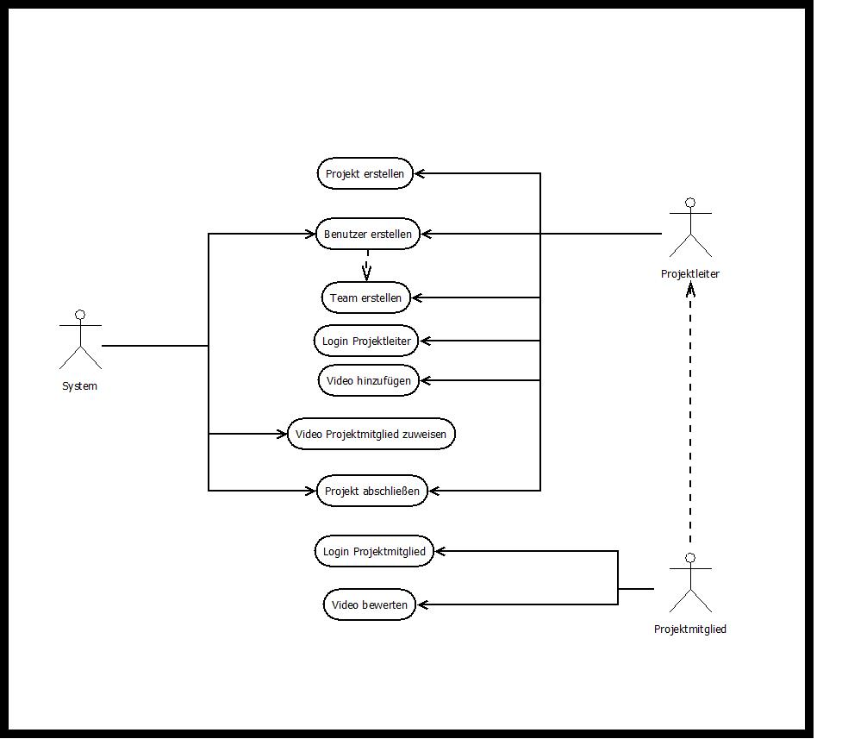

4.1.1 Use Case 1 – Team erstellen

|  |  |
| --- | --- |
|  | Beschreibung |
| Use Case | Team erstellen |
| Akteure | Projektleiter / System |
| Auslöser | Wir aufgerufen nachdem ein Projekt erstellt wurde |
| Vorbedingung | Projektleiter ist angemeldet und hat ein Projekt erstellt |
| Erfolgszustand | Team wurde erstellt |
| Fehlerzustand | Team wurde nicht bzw. nicht korrekt erstellt |
| Hauptszenario | 1. Projektleiter hat das Projekt erstellt und Klickt nun auf den Button Teams erstellen 2. Name und Teamkürzel eingeben 3. Team wird nun dem Projekt hinzugefügt |
| Nebenszenario | Das Team kann sich nun anmelden |

4.1.2 Use Case 2 – Video hinzufügen

|  |  |
| --- | --- |
|  | Beschreibung |
| Use Case | Video hinzufügen |
| Akteure | Projektleiter |
| Auslöser | Projektleiter klickt den „Video-Hinzufügen“ Button |
| Vorbedingung | Projektleiter hat einen Account Projektleiter hat ein Projekt angelegt  Projektleiter hat ein Team angelegt |
| Erfolgszustand | Video wird verlinkt und kann nun bewertet werden |
| Fehlerzustand | Keine Verbindung, Vorbedingungen nicht erfüllt |
| Hauptszenario | 1. Auf „Video-Hinzufügen“ klicken 2. Video URL, Name und Beschreibung hinzufügen 3. Video wird nun hinzugefügt |
| Nebenszenario | Use Case Video bewerten ist nun freigeschalten |

4.1.3 Use Case 2 – Video hinzufügen

|  |  |
| --- | --- |
| Beschreibung | |
| Use Case | Projekt erstellen |
| Akteure | Projektleiter |
| Vorbedingung | Benutzer erstellen |
| Erfolgszustand | Projekt wurde erstellt |
| Fehlerzustand | Projekt wurde nicht erstellt |
| Hauptszenario | * Klick auf Projekt erstellen * Form für Projekterstellung ausführen |
| Nebenszenario | Use Case Teams hinzufügen wird ausgelöst |

**5. Produktdaten**

5.1 Daten 1

* 1. Daten 2 usw.

**6.Benutzeroberfläche**

**7. Qualitätsanforderungen**

**8. Benutzungsoberfläche**

**9. Nichtfunktionale Anforderungen**

**10. technische Produktumgebung**

10.1 Software

10.2 Hardware

10.3 Orgware

10.4 Produktschnittstellen

**11. Spezielle Anforderungen an die Entwicklungsumgebung**

11.1 Software

11.2 Hardware

11.3 Orgware

11.4 Entwicklungsschnittstellen

**12. Gliederung in Teilprodukte**

**13. Ergänzungen**